Итоговая контрольная работа по Истории России
Вариант1
А1. Что из перечисленного было одной из причин неудачи деятельности Уложенной комиссии 1767-1768 гг?
1)несогласие Екатерины II со стремлением большинства депутатов комиссии отменить крепостное право
2) преобладание в ее составе высшей бюрократии
3) проявившиеся в работе комиссии узкокорыстные интересы депутатов-дворян
4) досрочное закрытие комиссии из-за начавшегося восстания под руководством Е.И. Пугачева
А2. Что из перечисленного было характерно для экономической политики Петра I?
1) стремление поддерживать во внешней торговле преобладание вывоза над ввозом
2) отказ от государственной поддержки владельцам мануфактур
3) отмена таможенных пошлин на все иностранные товары
4) перенос морской торговли с европейскими странами из Балтики в Белое море
А3. Прочитайте отрывок из сочинения историка и определите название законодательного акта, о создании которого в нем говорится.
«Служба государю являлась теперь разделенной на три отдела: армия, государство и двор; но состав служащих был один. Он основывался на одинаковом чиноначалии, при помощи четырнадцати классов или чинов, соответствующих между собой в каждом отделе, ка ступени тройной лестницы. Фельдмаршал в мире военном, канцлер в мире гражданском, стоят рядом на вершине ее».
1) Указ о единонаследии 2) Табель о рангах 3) Устав о наследии престола 4) Генеральный регламент
А4. Какая церковная реформа была проведена в царствование Петра I?
1) установление троеперстного крестного знамения 2) учреждение Святейшего Синода
3) провозглашение Русской церкви автокефальной (самостоятельной) 4) утверждение патриаршества

А5. Произведения кого из перечисленных архитекторов XVIII в. признаны шедеврами стиля барокко в России?
1) Ф. Б. Растрелли 2) М.Ф. Казакова 3) В.И. Баженова 4) И.Е. Старова

А6. Восстание Е.И. Пугачева относится к царствованию?
1) Петра I 2) Елизаветы Петровны 3) Екатерины II 4) Павла I
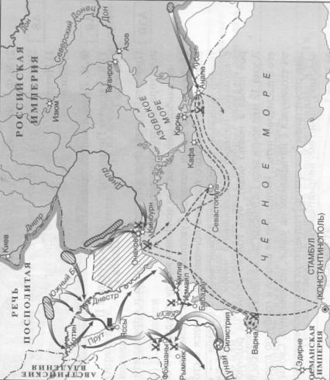
А7. Рассмотрите схему и ответьте на вопрос
Событиям какой войны посвящена схема?
1) семилетней войне 1756-1763 гг.
2) русско-турецкой войне 1768-1774 гг.
3) русско-турецкой войне 1787-1791 гг.
4) русско-шведской войне 1788-1790 гг.

А8. Русским просветителем, автором книги «Путешествие из Петербурга в Москву» был?
1) А.Н. Радищев 2) И. И. Шувалов 3) А. П. Волынский 4) Д.М. Голицын

А9. Создание цифирных школ относится к царствованию?
1) Петра I 2) Елизаветы Петровны 3) Анны Иоановны 4) Екатерины II
А10. Рассмотрите изображение и выполните задание.
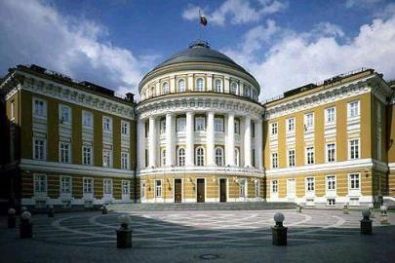
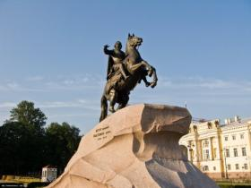
Определите какому архитектору принадлежит данное произведение?
1) Дж. Кваренги
2) М.Ф. Казакову
3) Д. Трезини
4) Ф.Б. Растрелли

В1. Сравните положение российского дворянства первой половины XVIII в. и в 1770-1790-х гг. Выберите и запишите в первую колонку таблицы порядковые номера черт сходства, а во вторую – порядковые номера черт отличия..
1) самое привилегированное сословие империи
2) существование дворянских губернских уездных собраний
3) обязательность государственной службы
4) право владеть крепостными крестьянами
Черты сходства |  | Черты отличия
Ответ:

В2. Запишите фамилию, пропущенную в схеме.
Государственные деятели второй XVIII в половины

А.А. Безбородко
управление внешней политикой России

И.И. Бецкой
реформы в области образования, создание Воспитательного дома
______?__________
присоединение Крыма, первый наместник Новороссии, создание черноморского флота

Ответ:________________________

В3.** Установите соответствие между правителями и реформами: к каждому элементу первого столбца подберите соответствующий элемент из второго столбца.
ПРАВИТЕЛИ | РЕФОРМЫ
А) Петр I | 1) создание Дворянского банка
Б) Елизавета Петровна | 2) принятие закона о трехдневной барщине
В) Петр III | 3) издание манифеста о вольности дворянской
 | 4) введение подушной подати
А | Б | В

В4. Запишите термин, о котором идет речь.
Политика Екатерины II, а также некоторых других европейских монархов (ФридрихаII- в Пруссии, Иосифа I – в Австрии), направленная на реализацию идей философов –просветителей при сохранении сильной монархической власти..
Ответ:_______________
В5. Ниже приведен ряд терминов. Все они, за исключением одного, характеризуют положение крепостных крестьян в XVIII в. Найдите и запишите порядковый номер термина, «выпадающего» из этого ряда.
1) барщина; 2) отходничество; 3) община; 4) оброк; 5) пожилое
Ответ:________________
С1. ***Вам поручено подготовить развернутый ответ по теме «Русское искусство XVIII в».
Составьте план, в соответствии с которым вы будете освещать эту тему. План должен содержать не менее трех пунктов. Напишите краткое пояснение содержания любого пункта.

Ключи вариант 1:
1 | 3
2 | 1
3 | 2
4 | 2
5 | 1
6 | 3
7 | 3
8 | 1
9 | 1
10 | 2
В1 | 1423
В2 | Потемкин
В3 | 413
В4 | Просвещенный абсолютизм
В5 | 5

